登陆界面设计

设计人 周俊玮
部 门 策划部

编号：0001
➢ 前言 1
1.1 设计目的 1
1.2 设计梗概 1
➢ 设计内容 1
2.1 登陆界面 1
2.2 创角界面 2
➢ 相关配置 3
3.1 随机名字表 3
➢ 附件 4
4.1 美术需求 4

版本 | 修改人 | 修改时间 | 备注
1.0 | 周俊玮 | 2015-6-2 | 初稿

前言

1.1 设计目的
根据需求设计登陆面

1.2 设计梗概
（1）登陆界面
（2）创角界面

设计内容

2.1 登陆界面
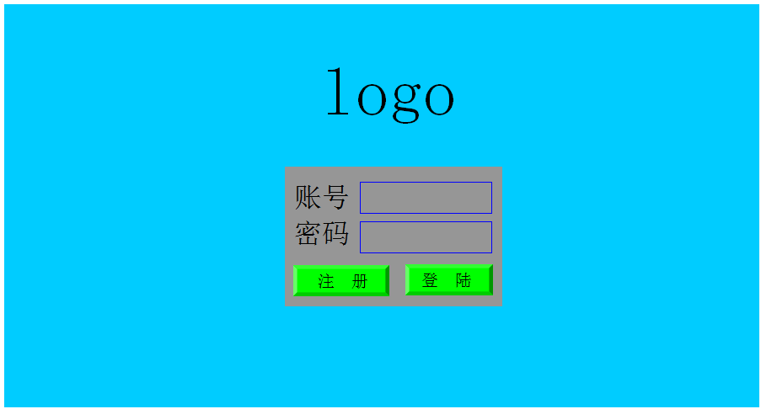
【界面说明】
玩家在此界面中可以选择注册或输入账号密码来进行登陆，流程如下：
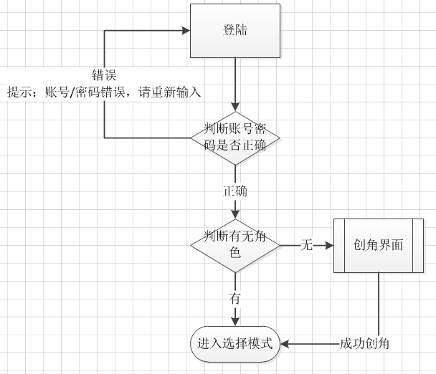

2.2 创角界面
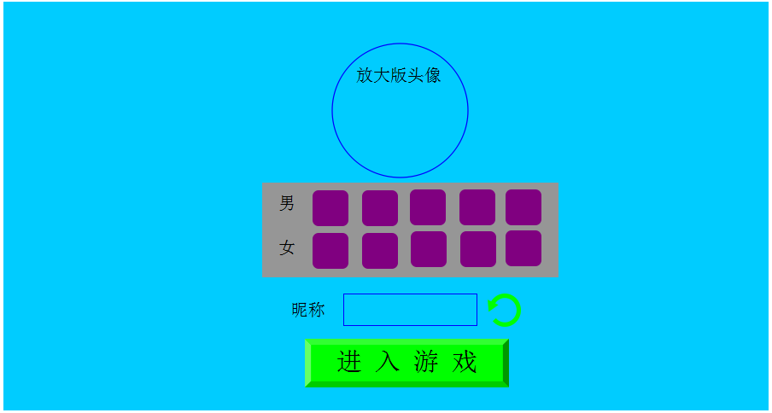
界面说明：
玩家在这个界面下可以选择男女各10种头像。选择对应头像之后，上方还会显示相同的放大版头像。进入游戏流程如下：
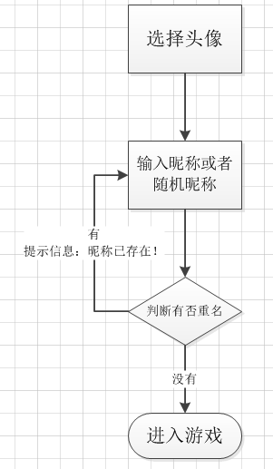
此处需要一个随机名字的功能，玩家点击随机按钮即可获得一个随机名字

相关配置

3.1 随机名字表
移至孔明算账的随机名字库即可

附件

4.1 美术需求
需求清单：
需求 | 数量 | 备注
登陆界面 | 1 | 满足基本功能即可，布局，风格，元素等根据美感的需要可以随意进行调整
创角界面 | 1 | 满足基本功能即可，布局，风格，元素等根据美感的需要可以随意进行调整

